Pavel Miron

Actividad 2
UD3

Índice
Contenido
Capturas de pantalla y explicaciones sobre el proceso de configuración de FileZilla para FTPS. 2
Investigue 5

Capturas de pantalla y explicaciones sobre el proceso de configuración de FileZilla para FTPS.
Habilitamos el FTPS. En “Edit” -> “Settings” y encontramos “SSL/TLS settings” hay habilitamos como en la captura.
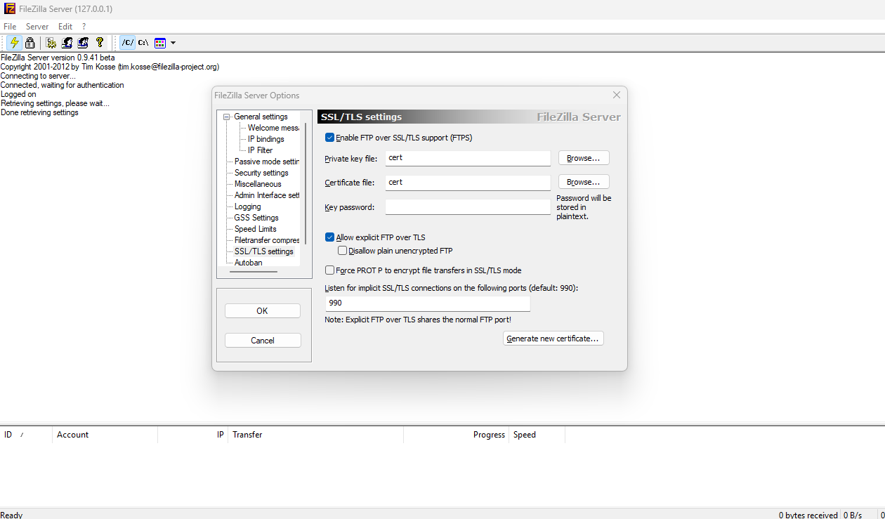
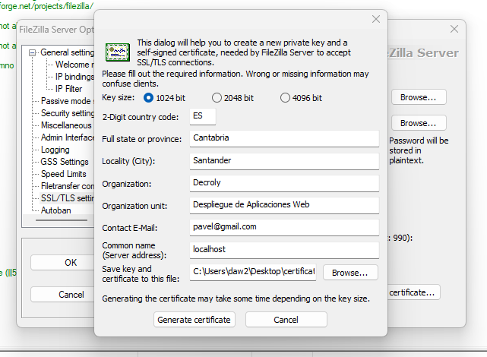
Accedemos a “Generate new certificate …”.
Tenemos que crear o generar un certificado. Guardamos en escritorio.
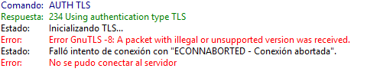
Si intentamos conectarnos nos manda este error que significa: “… ocurre porque el cliente moderno intenta usar protocolos de cifrado actuales (TLS 1.2 o 1.3), mientras que tu servidor (probablemente instalado a través de un paquete antiguo de XAMPP) solo soporta versiones obsoletas”.
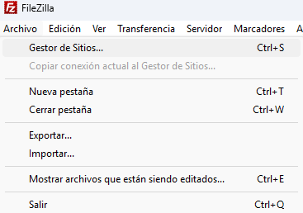
Tenemos que cambiar la versión en FileZilla Cliente, como hcaerlo:
Accedemos a “Archivo” -> “Gestor de Sitios…”.
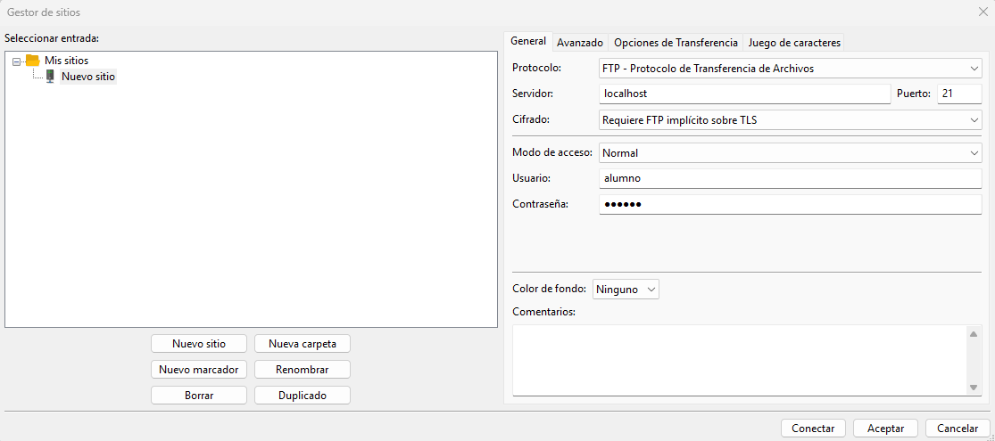
Aquí creamos un sitio y asegurarnos que cambiamos el “Certificado” a “Requiere FTP implícito sobre TLS” además de rellenar “Servidor” “Usuario” y “Contraseña” al darle “Conectar” va a salir otro error porque tenemos que cambiar una cosa más, que es cambiar la versión de TLS.
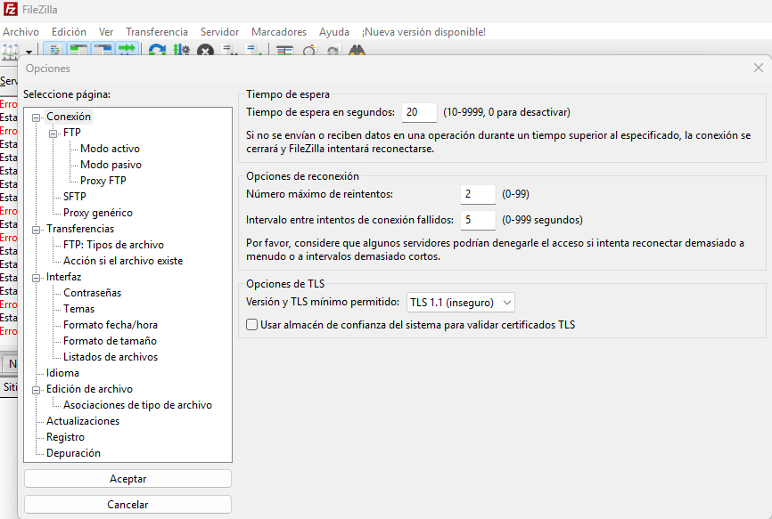
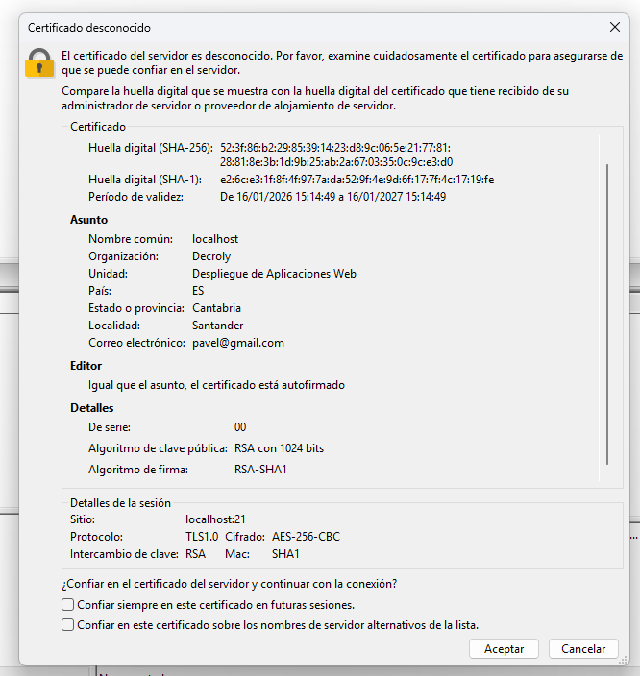
En “Edición” -> “Opciones” -> “Conexión” tenemos que cambiar el Servidor de TLS a TLS 1.1.
Al intentar conectarnos sale esta ventana de certificado que tenemos que aceptar es el certificado que hemos creado anteriormente.

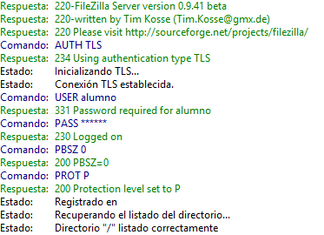
La conexión bien hecha. Ahora intentamos enviar el index.html y style.css de la practica anterior y accedemos a localhost con el navegador para comprobar.
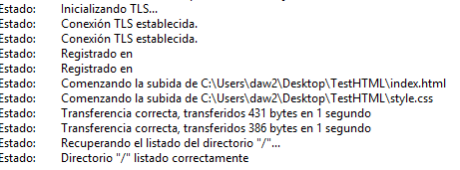
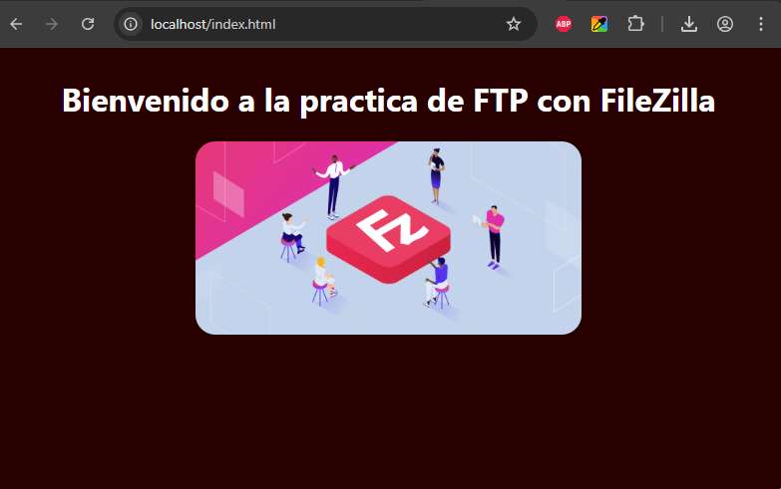

Investigue
¿Cuál fue la parte más desafiante de esta actividad? ¿Cómo lograste resolverlo?
Lo más difícil fue el error GnuTLS -8 al intentar conectar el cliente con el servidor. Esto pasó porque el servidor es antiguo y no entiende los códigos de seguridad nuevos. Lo arreglé configurando el cliente para que usara una versión de seguridad más vieja (TLS 1.0 o 1.1).
¿Se puede investigar sobre SFTP? ¿Cómo funciona el cifrado SSH?
SFTP es una forma segura de enviar archivos que usa SSH para proteger todo el camino. El cifrado SSH funciona como un "túnel secreto" donde los datos se mezclan con una clave especial. Solo el ordenador que tiene la "llave" correcta puede leer lo que hay dentro.

